PANDUAN PENGGUNAAN APLIKASI SIPUS SEKOLAH
( Sistem Informasi Perpustakaan Sekolah)

Nama Aplikasi | SIPus Sekolah
Jenis Ciptaan | Program Komputer / Aplikasi Web
Teknologi | PHP Laravel, MySQL, HTML, Alpine.js, Tailwind CSS
Pengembang | - Ali Haidir  - Mike Amelia  - Martua Hami Siregar  - Etika Sabariah  - Indah Suryani  - Andi Sanjaya  - Indra Riyana Rahadjeng
Tahun Pembuatan | 2026

Pendahuluan

Puji dan syukur kami panjatkan ke hadirat Tuhan Yang Maha Esa karena atas rahmat-Nya buku panduan penggunaan Sistem Informasi Perpustakaan Sekolah (SIPus Sekolah) ini dapat diselesaikan. Era digital menuntut institusi pendidikan untuk terus beradaptasi melalui pemanfaatan teknologi informasi guna meningkatkan kualitas layanan. Buku panduan ini disusun sebagai langkah nyata untuk mendukung digitalisasi tata kelola literasi di lingkungan sekolah kita.

SIPus Sekolah hadir sebagai solusi modern untuk mengintegrasikan seluruh proses administrasi perpustakaan secara efisien dan akurat. Sistem ini dirancang untuk mempermudah manajemen data buku, proses sirkulasi peminjaman, hingga pencatatan keanggotaan siswa dan guru. Melalui implementasi sistem ini, kami berharap perpustakaan bukan lagi sekadar tempat menyimpan buku, melainkan pusat ekosistem digital yang interaktif.

Buku panduan ini berisi petunjuk teknis yang disusun secara sistematis, lengkap dengan visualisasi antarmuka untuk memudahkan pemahaman pengguna. Kami berharap panduan ini dapat memandu para pustakawan, staf administrasi, serta seluruh civitas akademika dalam mengoperasikan sistem dengan optimal. Selamat mempelajari dan memanfaatkan teknologi ini demi kemajuan budaya literasi sekolah kita.

Tujuan Aplikasi

Tujuan utama aplikasi SIPus Sekolah adalah:

Modernisasi & Efisiensi Operasional

  - Digitalisasi Administrasi: Mengubah pencatatan manual buku dan anggota menjadi format digital terpusat.
  - Mempercepat Transaksi: Memangkas waktu proses peminjaman, pengembalian, dan perpanjangan masa pinjam buku.
  - Akurasi Data: Mengurangi risiko kesalahan manusia (human error) dalam pencatatan stok dan sirkulasi.

Peningkatan Layanan Pengguna
  - Kemudahan Akses: Mempermudah siswa dan guru mencari koleksi buku lewat fitur pencarian (OPAC/Online Public Access Catalog).
  - Transparansi Informasi: Menyediakan informasi real-time mengenai ketersediaan buku dan status pinjaman secara mandiri.
  - Sistem Notifikasi: Membantu mengingatkan pengguna terkait batas waktu pengembalian untuk meminimalkan keterlambatan.

Optimalisasi Manajemen & Manajemen Aset
  - Kontrol Inventaris: Mempermudah pelacakan posisi buku, kondisi fisik, dan riwayat hilangnya aset perpustakaan.
  - Otomatisasi Laporan: Menyajikan laporan statistik pengunjung, buku terpopuler, dan denda secara instan untuk kebutuhan evaluasi.
  - Pengambilan Keputusan: Membantu kepala sekolah dan pustakawan menentukan arah kebijakan pengadaan buku baru berdasarkan data minat baca.

Pengembangan Budaya Literasi
  - Daya Tarik Digital: Menarik minat generasi muda (siswa) untuk berkunjung lewat platform yang modern dan interaktif.

  - Ekosistem Pembelajaran: Mendukung kegiatan belajar mengajar dengan menyediakan integrasi sumber daya informasi yang terstruktur.

Struktur Menu Aplikasi

Menu | Fungsi
Login | Login untuk User atau Administrasi Perpustakaan
Dashboard | Menampilkan ringkasan total Koleksi Buku, Anggota Aktif, Peminjaman dan Pengembalian sesuai statusnya.
Data Buku | Tambah Buku dan Mengelola daftar buku.
Data Anggota | Tambah Anggota dan Mengelola data anggota
Kategori | Tambah Kategori dan Mengelola data kategori.
Eksemplar Buku | Tambah Eksemplar Buku Mengelola data eksemplar buku.
Peminjaman | Tambah transaksi pinjam buku dan Mengelola data peminjaman.
Logout | Keluar dari akun pengguna yang sedang aktif.

Panduan Penggunaan

Login

Pengguna dapat masuk ke aplikasi menggunakan email dan password.

    - Buka halaman login.
    - Masukkan email dan password.
    - Klik tombol Login.
    - Jika berhasil, pengguna akan diarahkan ke halaman dashboard.

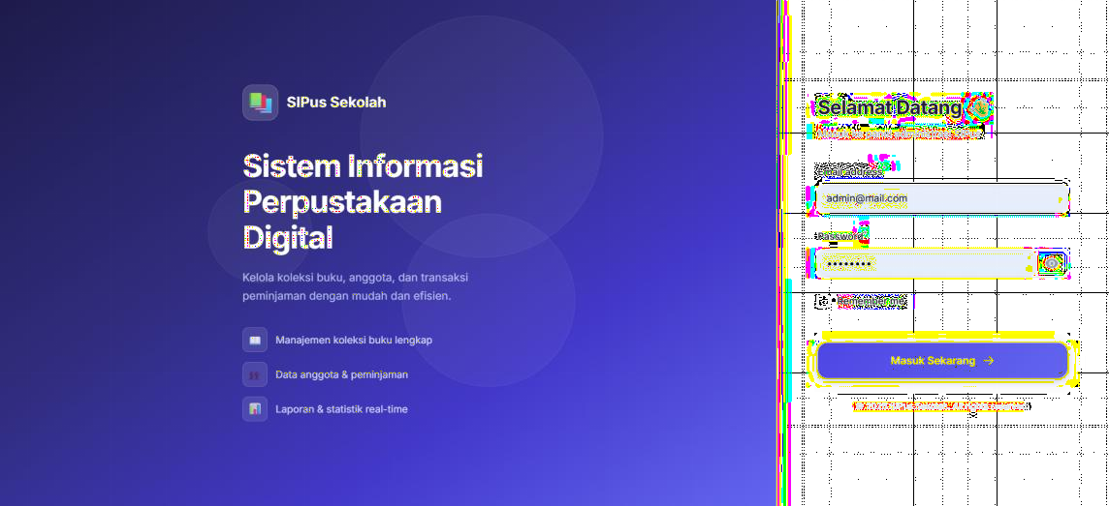

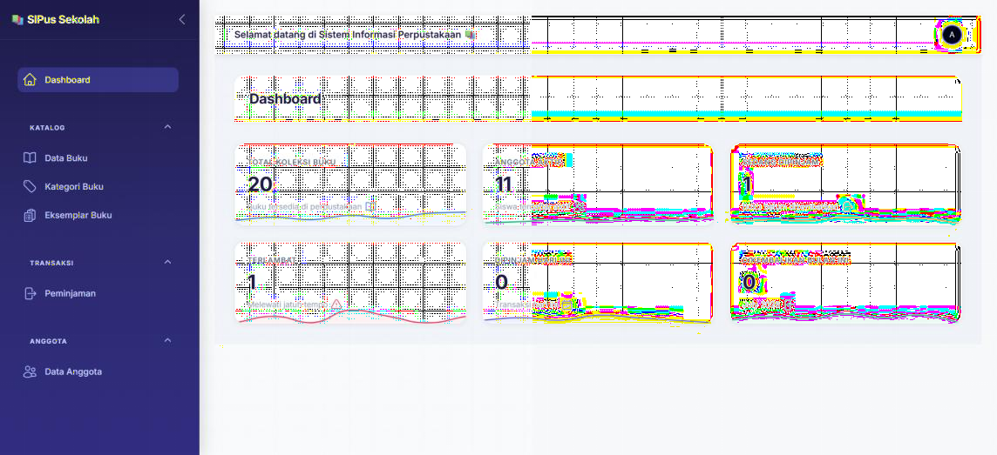

Dashboard

  - Menu Data Buku

Menu Data Buku digunakan untuk menambahkan dan mengelola data buku.

    - Klik menu Data Buku pada sidebar.
    - Klik tombol New Buku untuk menambahkan menu baru.
    - Isi data buku dengan lengkap.

    - Klik tombol Create.
    - Gunakan tombol View untuk melihat data buku.
    - Gunakan tombol Edit untuk mengubah data buku.
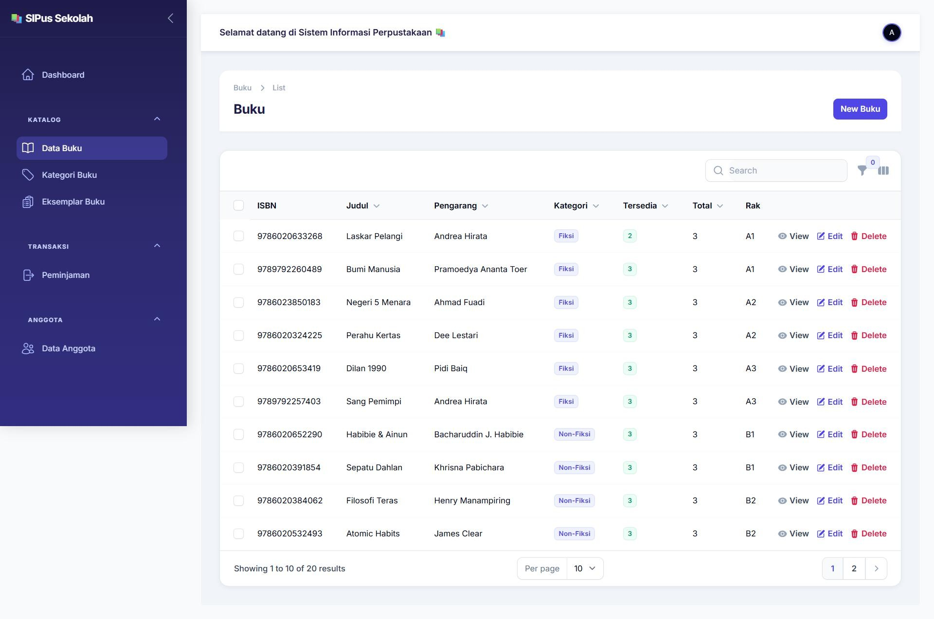
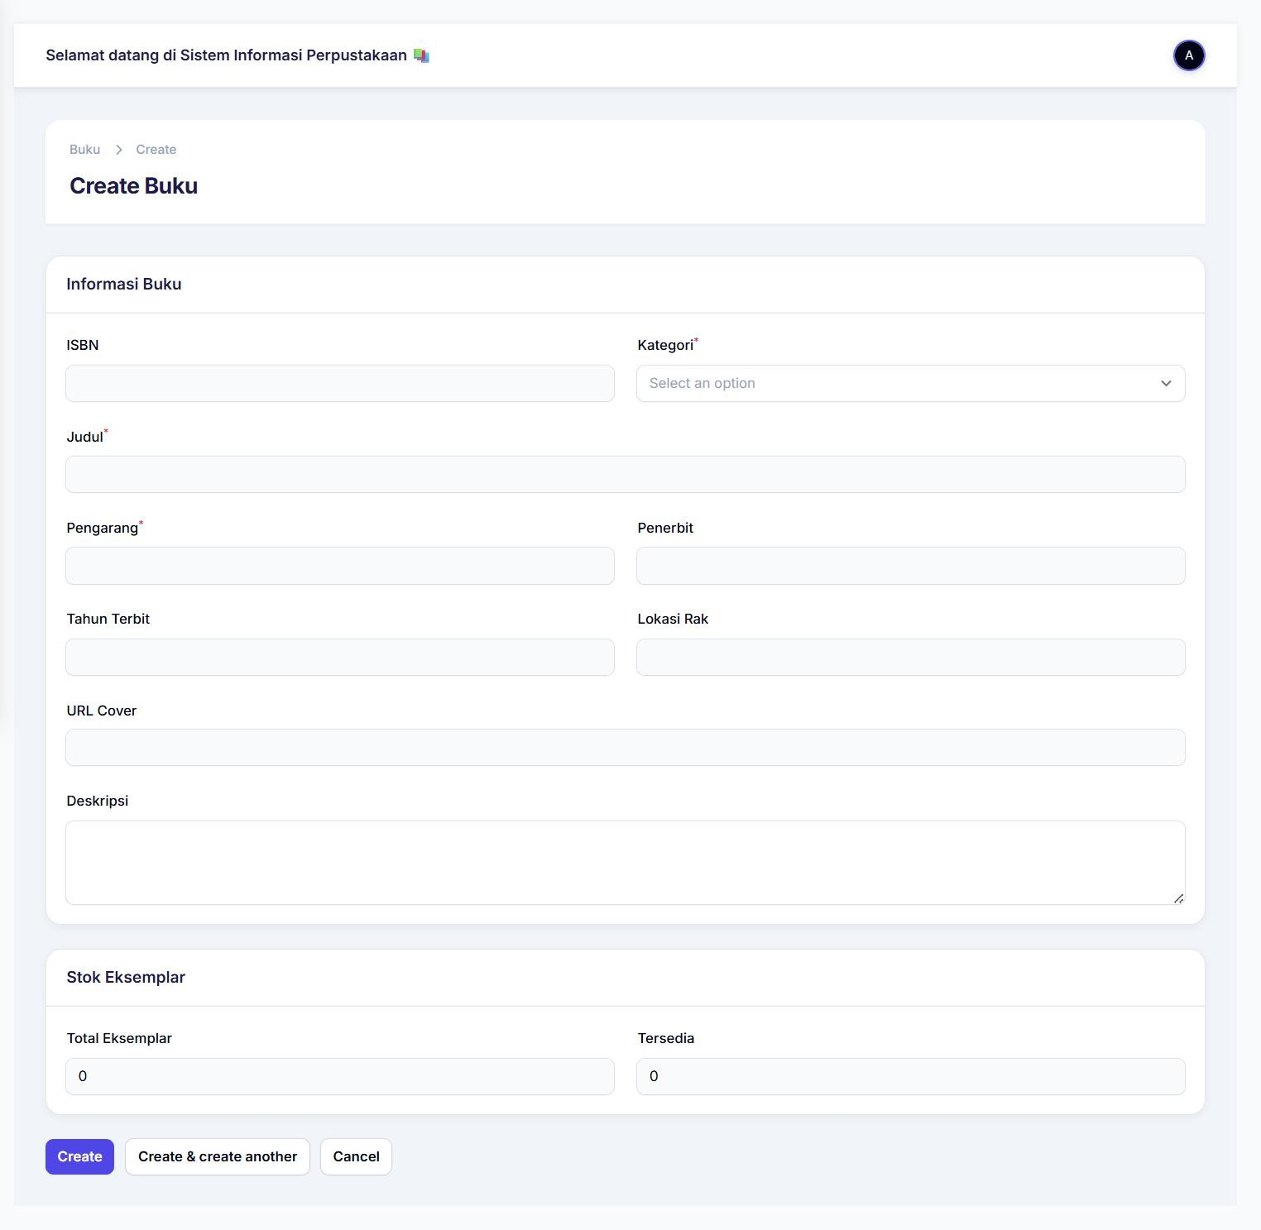

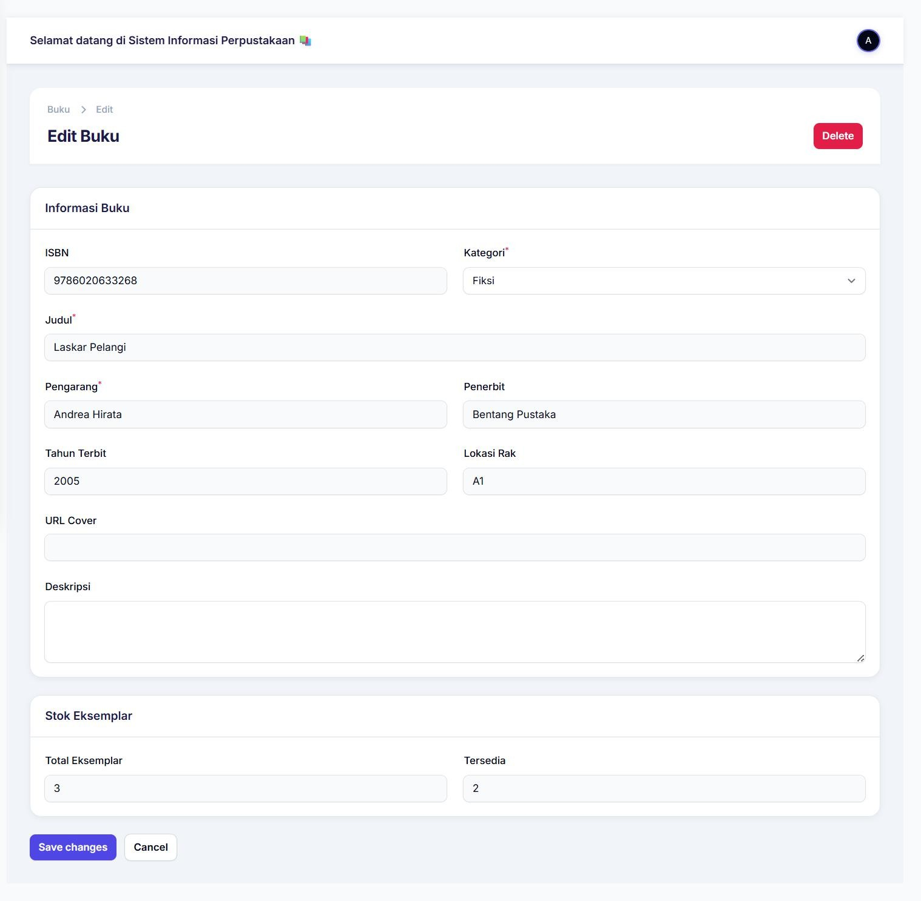
    - Gunakan tombol Delete untuk menghapus data buku.

Menu Kategori Buku

Menu Kategori Buku digunakan untuk menambahkan dan mengelola kategori buku.

    - Klik menu Kategori Buku pada sidebar.
    - Klik tombol New Kategori untuk menambahkan kategori baru.
    - Isi data kategori buku dengan lengkap.
    - Klik tombol Create.
    - Gunakan tombol Edit untuk mengubah kategori buku.
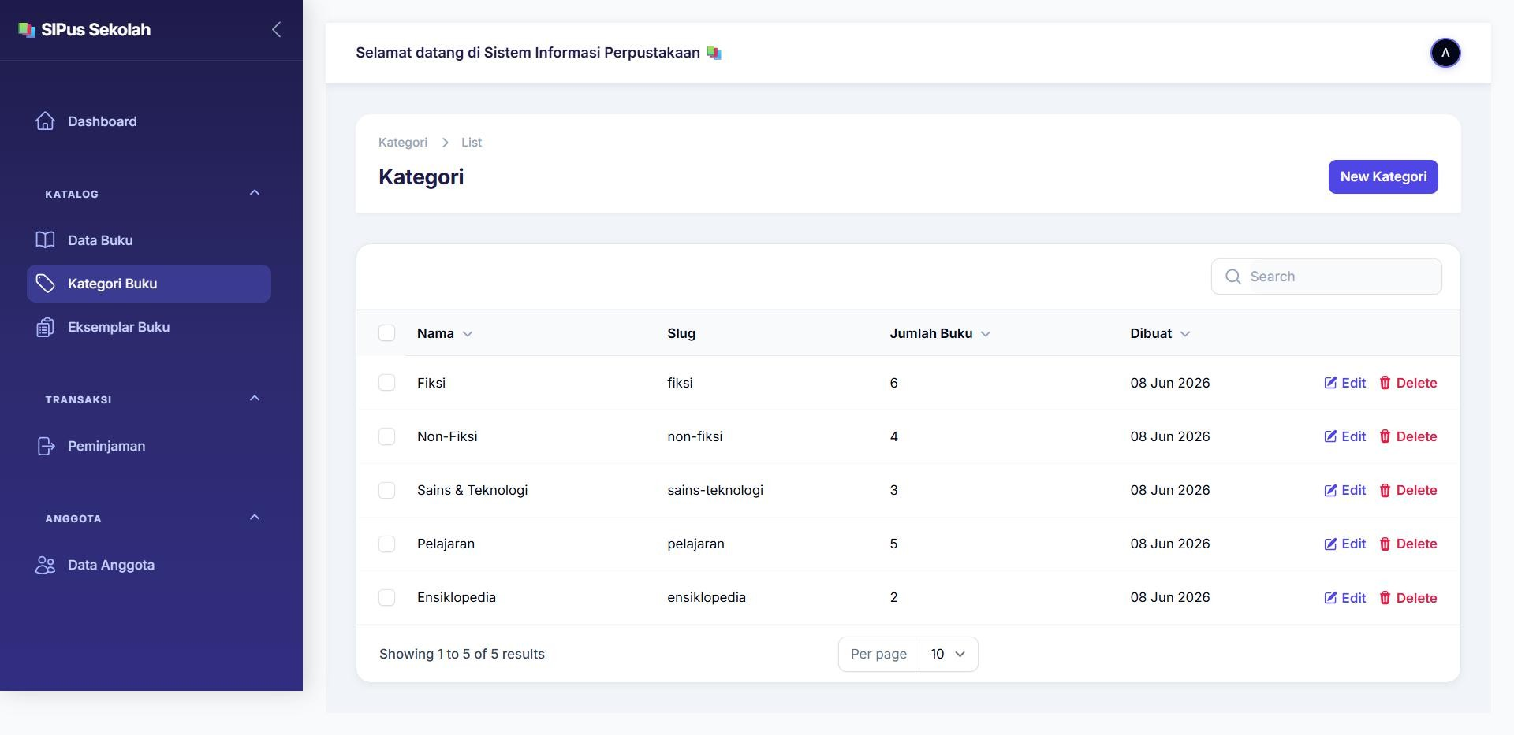

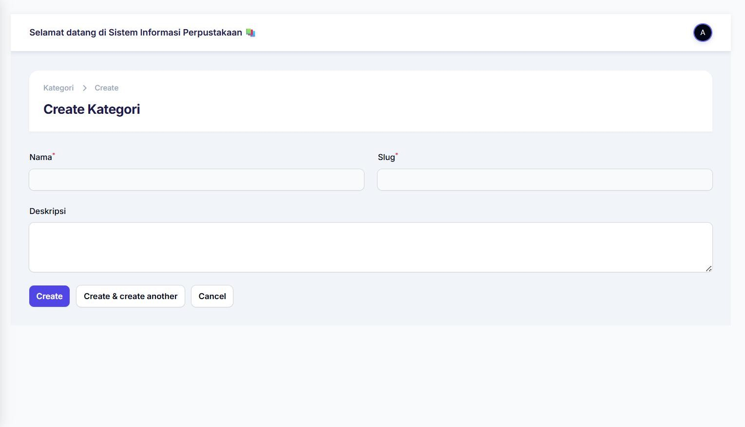
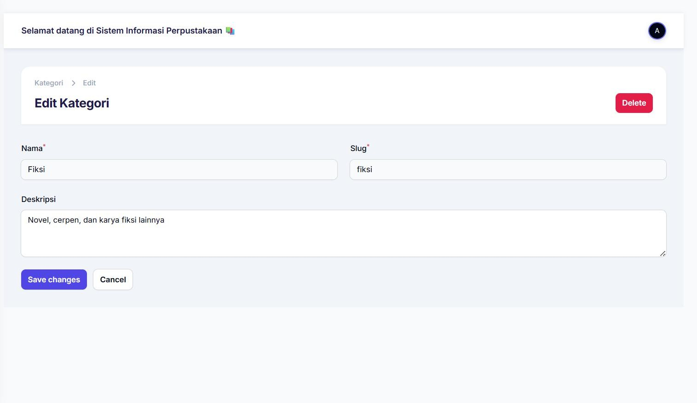

    - Gunakan tombol Delete untuk menghapus kategori buku.

Menu Eksemplar Buku

Menu Eksemplar Buku digunakan untuk menambahkan dan mengelola Eksemplar buku.

    - Klik menu Eksemplar Buku pada sidebar.
    - Klik tombol New Eksemplar untuk menambahkan eksemplar buku baru.
    - Isi data eksemplar buku dengan lengkap.
    - Klik tombol Create.
    - Gunakan tombol Edit untuk mengubah eksemplar buku.
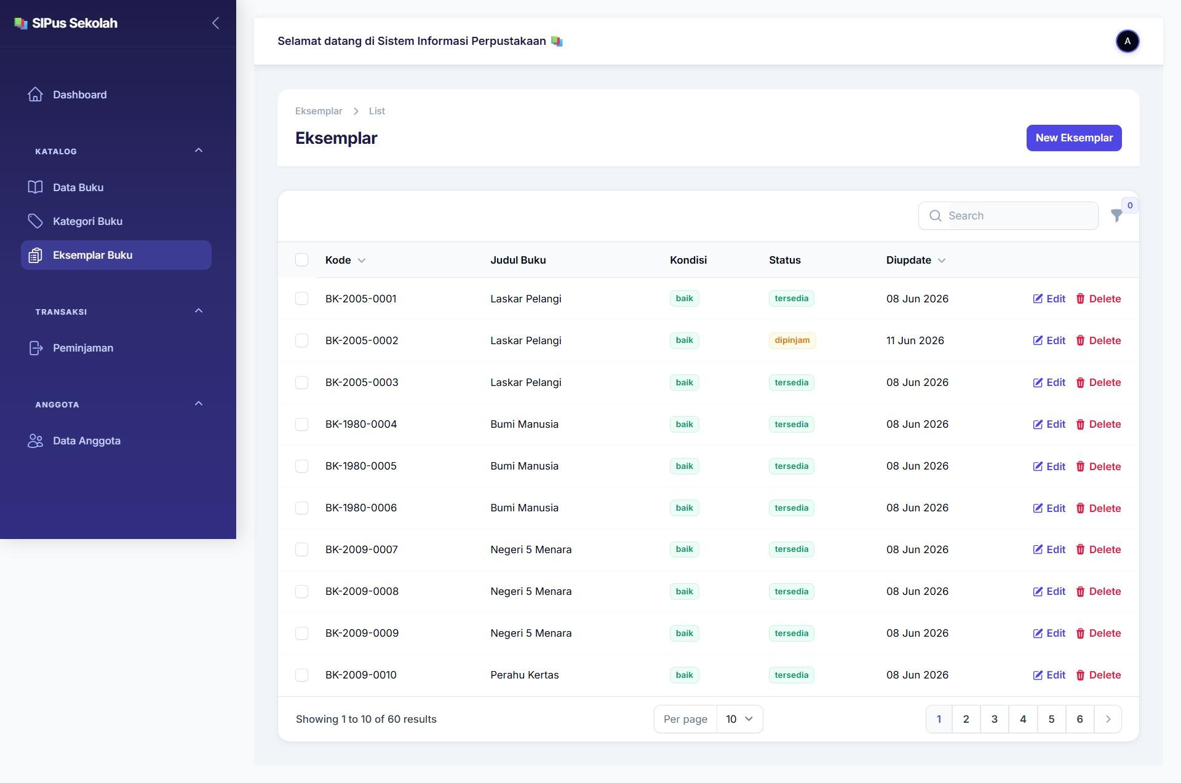
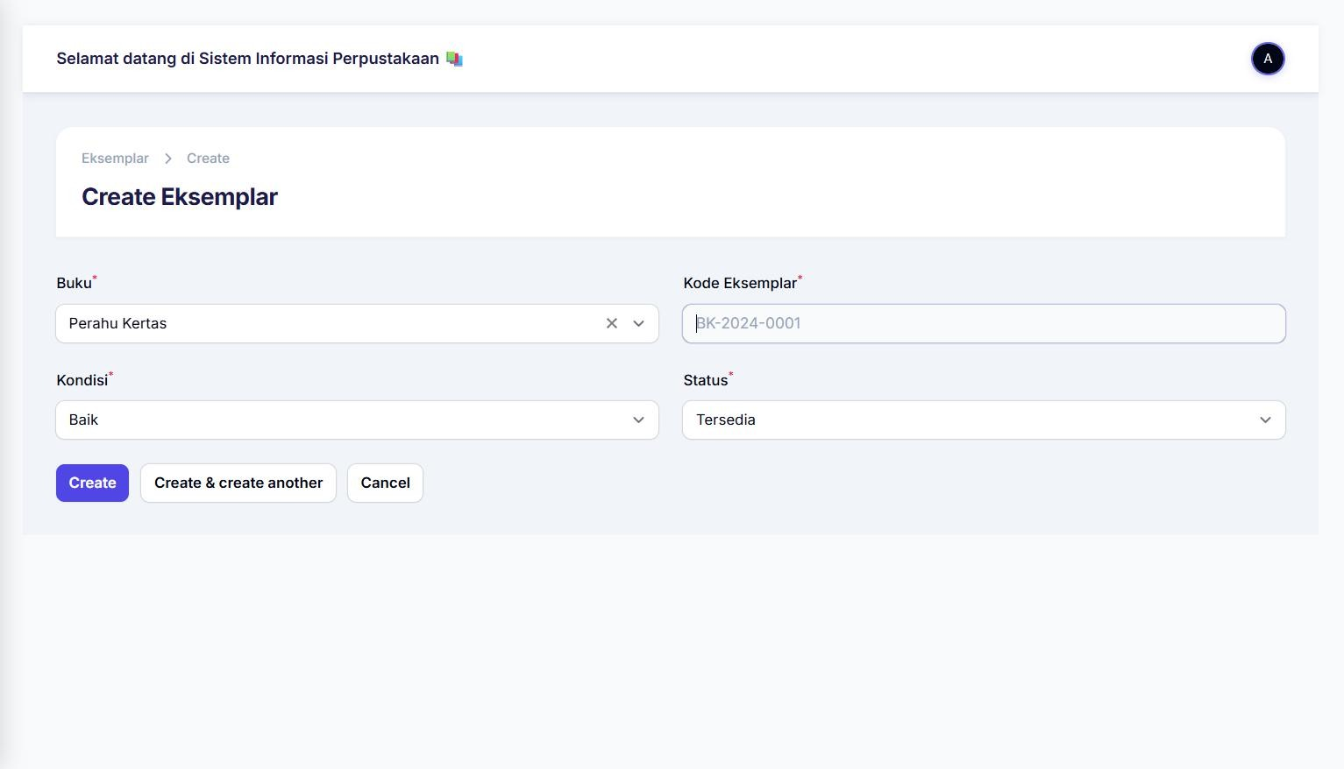

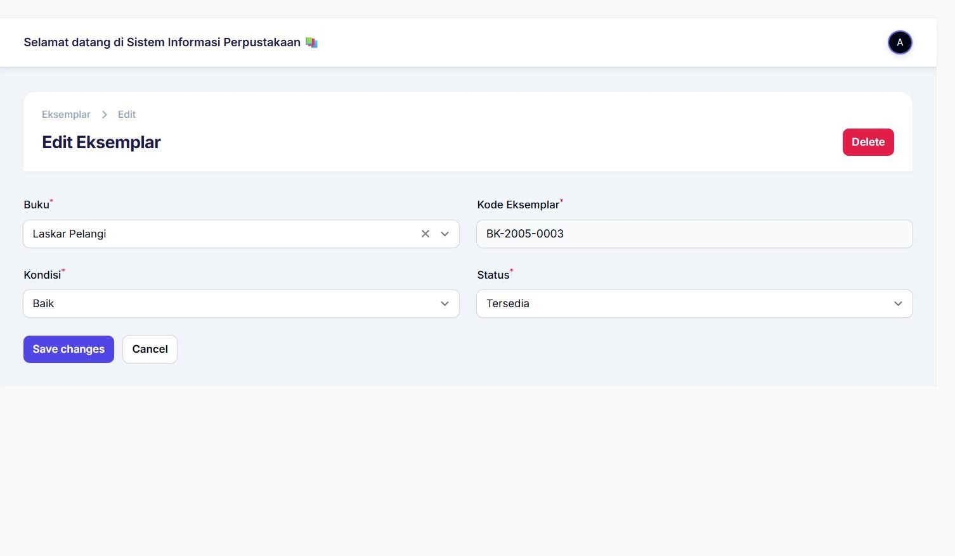
    - Gunakan tombol Delete untuk menghapus eksemplar buku.

Menu Peminjaman

Menu Peminjaman digunakan untuk menambahkan dan mengelola peminjaman buku.

    - Klik menu Peminjaman pada sidebar.
    - Klik tombol New Peminjaman untuk menambahkan peminjaman buku.
    - Isi data peminjaman buku dengan lengkap.
    - Klik tombol Create.
    - Gunakan tombol Edit untuk mengubah peminjaman buku.
    - Gunakan tombol Kembalikan untuk pengembalian buku yang dipinjam.
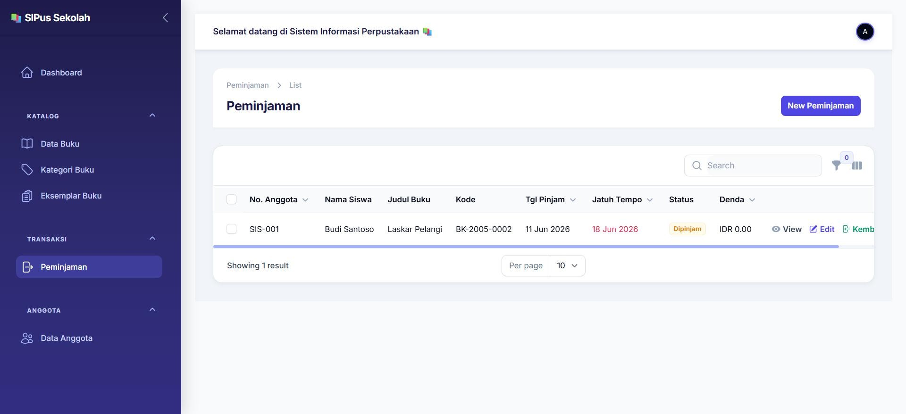
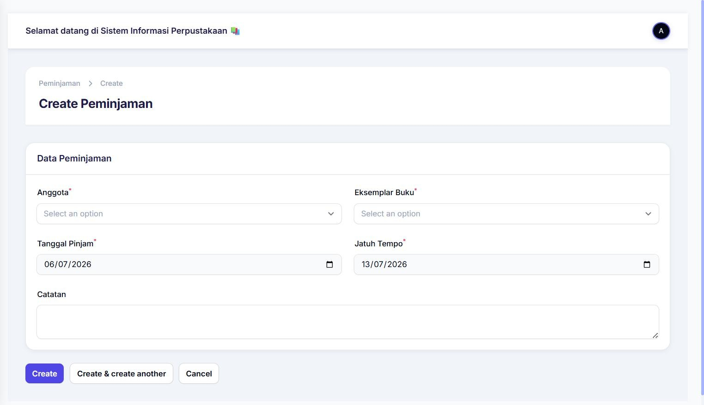

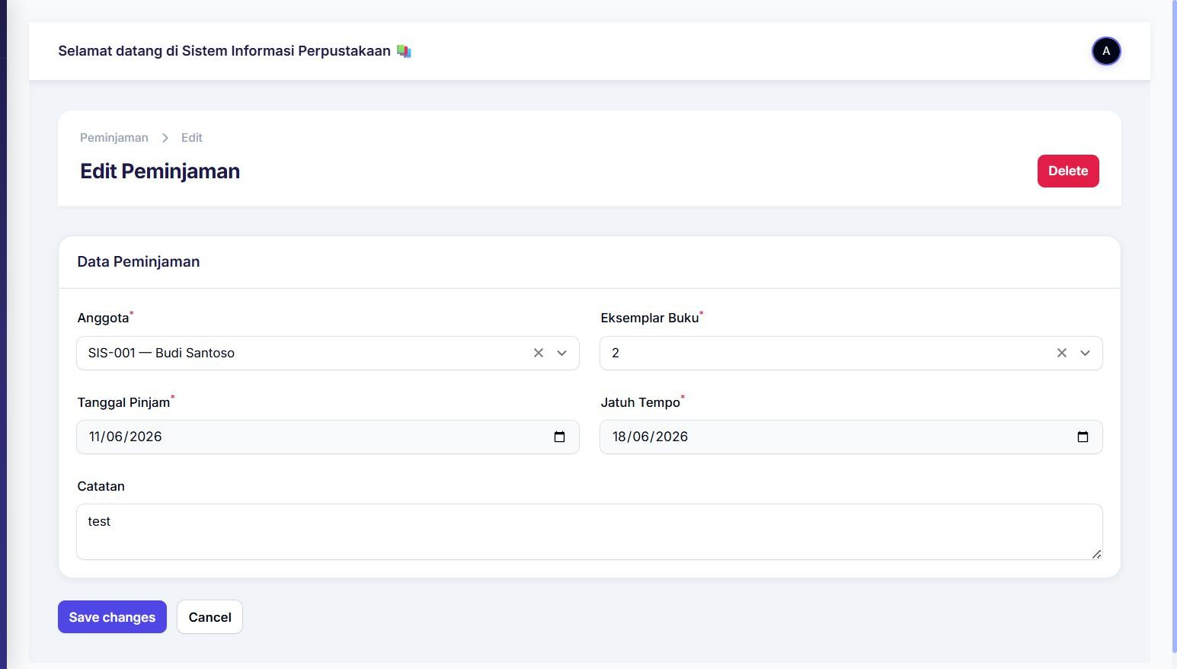
    - Gunakan tombol Delete untuk menghapus peminjaman buku.

Menu Data Anggota

Menu Data Anggota digunakan untuk menambahkan dan mengelola anggota.

    - Klik menu Data Anggota pada sidebar.
    - Klik tombol New Anggota untuk menambahkan anggota.
    - Isi data anggota dengan lengkap.

    - Klik tombol Create.
    - Gunakan tombol Edit untuk mengubah data anggota.
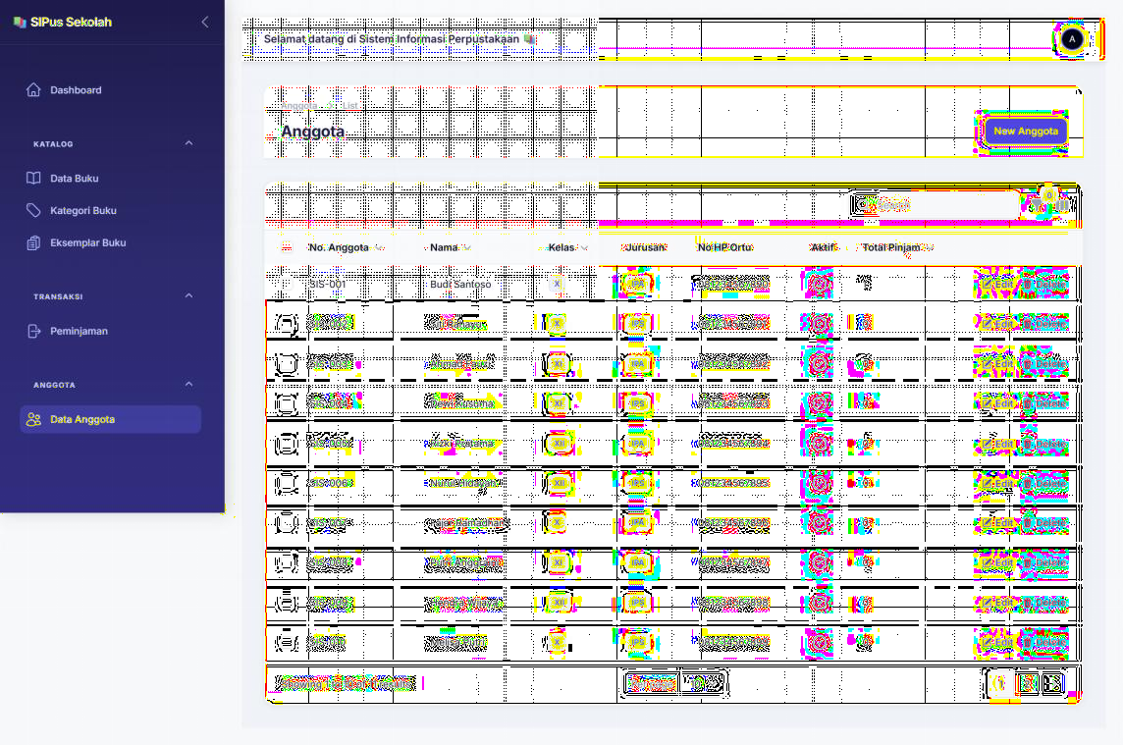
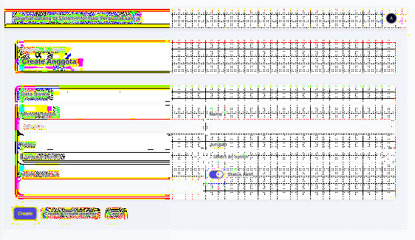

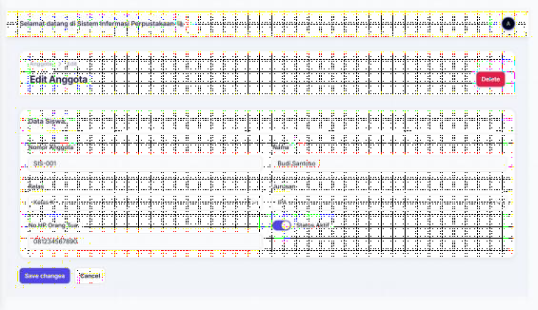
    - Gunakan tombol Delete untuk menghapus data anggota.

4.8 Logout

Untuk keluar dari aplikasi, pengguna dapat menekan tombol Logout pada navbar bagian atas. Setelah logout, pengguna harus login kembali untuk mengakses halaman dashboard dan fitur CRUD.

Keamanan Aplikasi

Aplikasi SIPus Sekolah memiliki beberapa mekanisme keamanan dasar, yaitu:

- Autentikasi menggunakan session login.
- Password disimpan dalam bentuk hash menggunakan fungsi password_hash().
- Verifikasi password menggunakan fungsi password_verify().
- Semua query database menggunakan prepared statement PDO.
- Data pengguna difilter berdasarkan user_id dari session.
- Output data ditampilkan menggunakan fungsi htmlspecialchars() untuk mengurangi risiko XSS.
- Halaman CRUD dilindungi dengan fungsi require_login().

Penutup

Demikianlah buku panduan penggunaan SIPus Sekolah ini kami susun sebagai acuan operasional digitalisasi perpustakaan. Kami menyadari bahwa keberhasilan implementasi teknologi ini sangat bergantung pada komitmen dan kolaborasi aktif dari seluruh pengguna. Semoga sistem ini dapat memangkas birokrasi administrasi dan memberikan pengalaman baru yang menyenangkan dalam mengakses jendela ilmu pengetahuan.
Setiap sistem baru tentu membutuhkan proses adaptasi dan penyempurnaan dalam penerapannya sehari-hari. Oleh karena itu, kami sangat terbuka menerima segala bentuk saran, kritik, dan masukan yang membangun dari para pembaca demi pengembangan fitur SIPus Sekolah ke depan. Dukungan berkelanjutan dari Anda semua akan menjadi modal utama kami untuk terus berinovasi.
Akhir kata, kami menyampaikan apresiasi dan terima kasih yang sebesar-besarnya kepada semua pihak yang telah berkontribusi dalam pengembangan sistem dan penyusunan buku ini. Mari kita manfaatkan SIPus Sekolah dengan sebaik-baiknya untuk menciptakan generasi muda yang cerdas, literat, dan siap menghadapi tantangan masa depan. Terima kasih dan selamat berkarya.

